Validação.
- Retirado o sub módulo Conciliação Equals de dentro do 5.Cartões
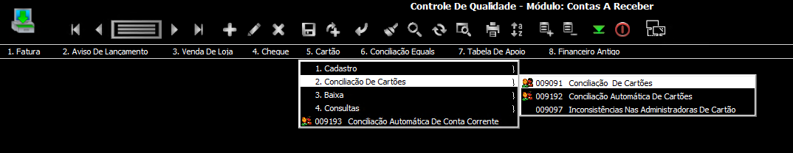

- Criado o a navegação 6.Conciliação Equals
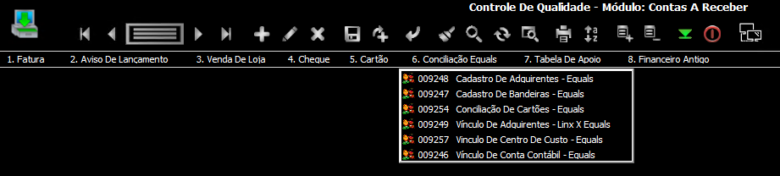

- Unificação do Financeiro Antigo
